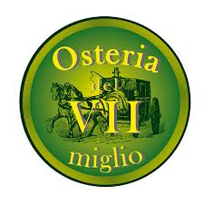
MENU BANCHETTI PRIMAVERA/ESTATE
MINIMO GARANTITO 10 PERSONE
Menu- Euro 35 per persona
include: aperitivo di benvenuto, antipasto, 1 bis di primi piatti, 1 secondo piatto da scegliere, Torta da Scegliere o Dolce della Casa.
Bevande incluse : Acqua Minerale & Caffè - 1 bottiglia di vino a ogni 4 persone.

Degustazioni di Antipasti

Carpaccio di piovra Gratinato sul letto di trevisana
*****
Ventaglio di tonno affumicato con soncino e agrodolce
*****
Insalatina di mare con Primizie di Stagione
****
Focaccia Con Olio e origano

1 Bis di primi

Risotto Carnaroli con fiori di zucca e zafferano
*****
Gnocchi di patate verdi con Stracciatella di Bufala

Secondo piatto da scegliere

Totanetti Freschi Fritti con Verdurine
o
Medaglioni di filetto di manzo in Crema di Porcini

